HealthCheck-v3.0

1 系统界面 2
2 健康检查 4
3 配置对比 5
4 项目结构 6
5 具体实现 8
5.1 文件上传 8
5.2 调用Python 10
6. 存在问题 12

1 系统界面
如图1.1-1.4所示为系统界面，包括Home页面，Features页面（Health Check 和 Performance Compare）和Contact页面。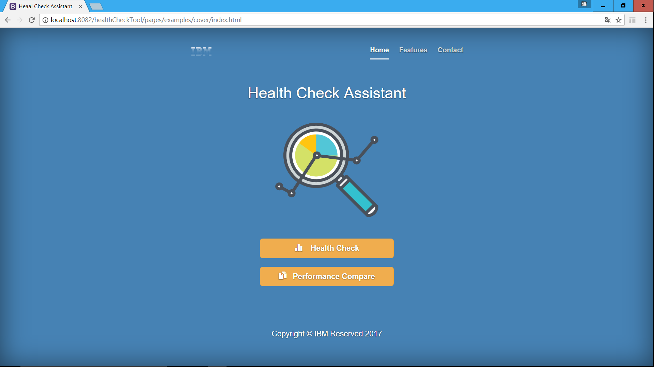
图1.1 首页

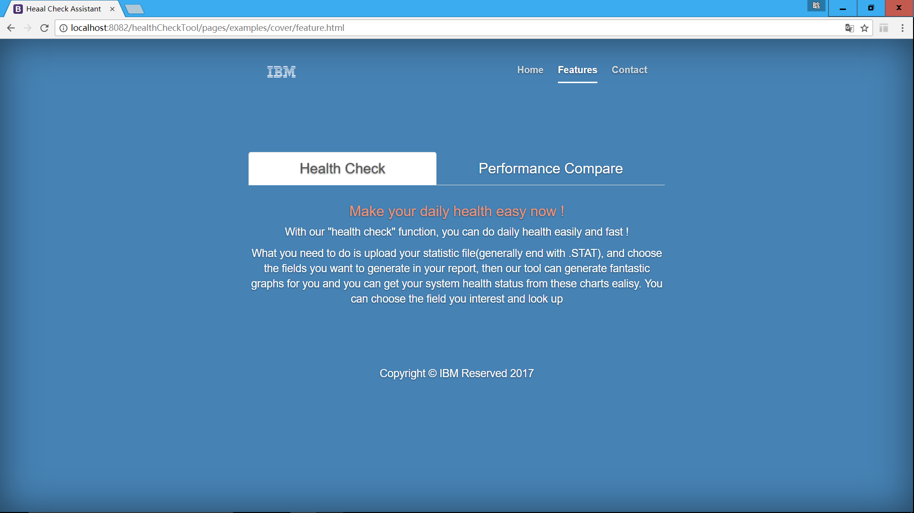
图1.2 HealthCheck Features
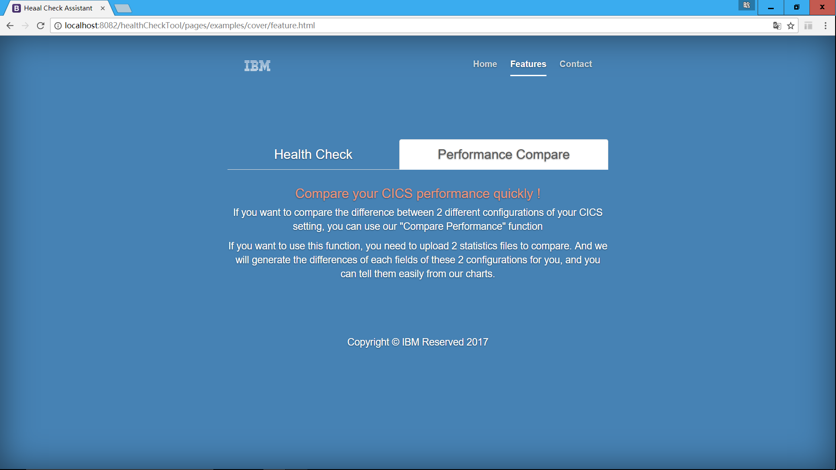
图1.3 Performance Compare Features

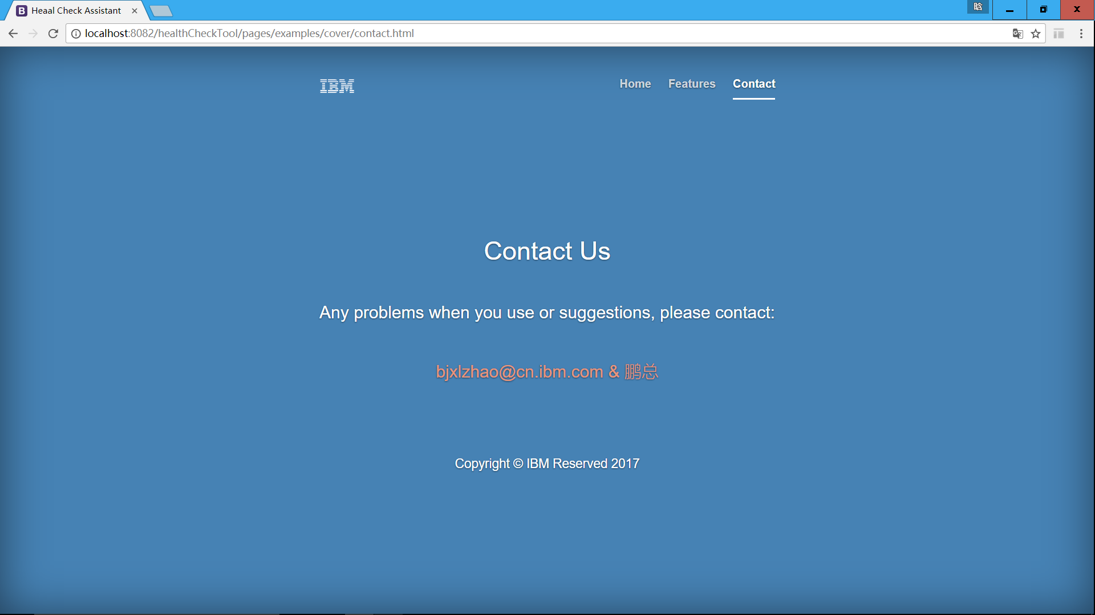
图1.4 Contact
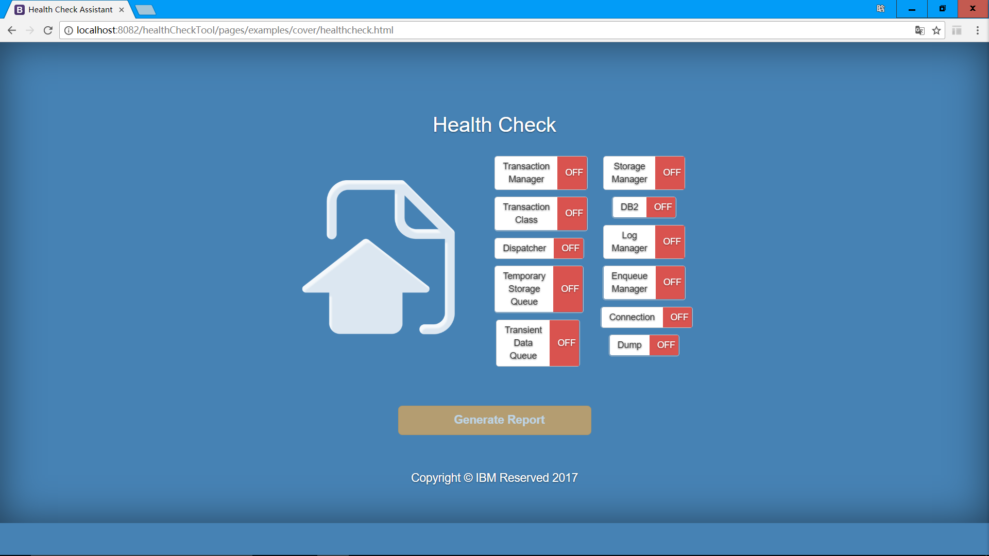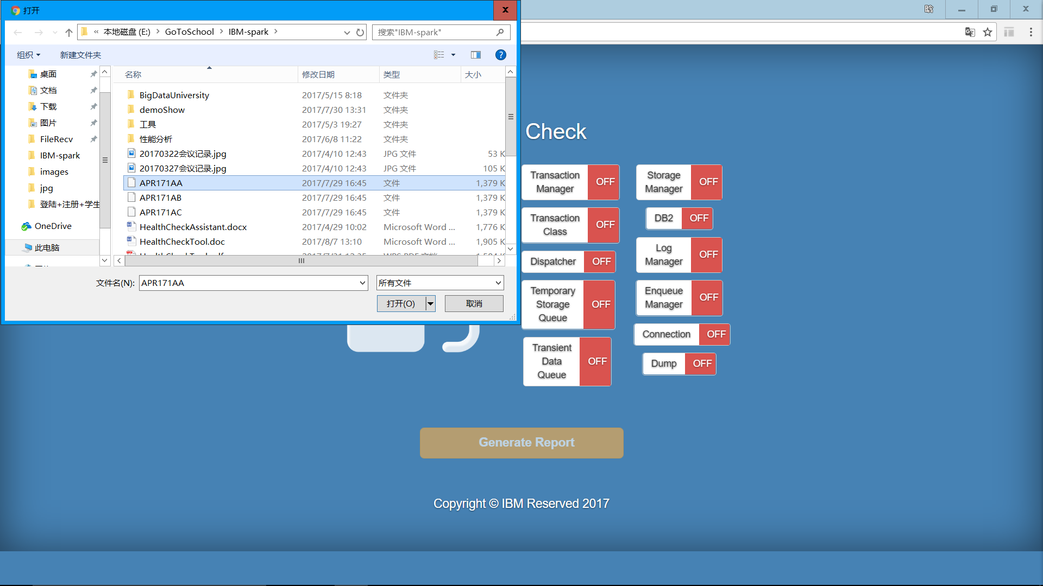
a 初始状态 b 选择上传
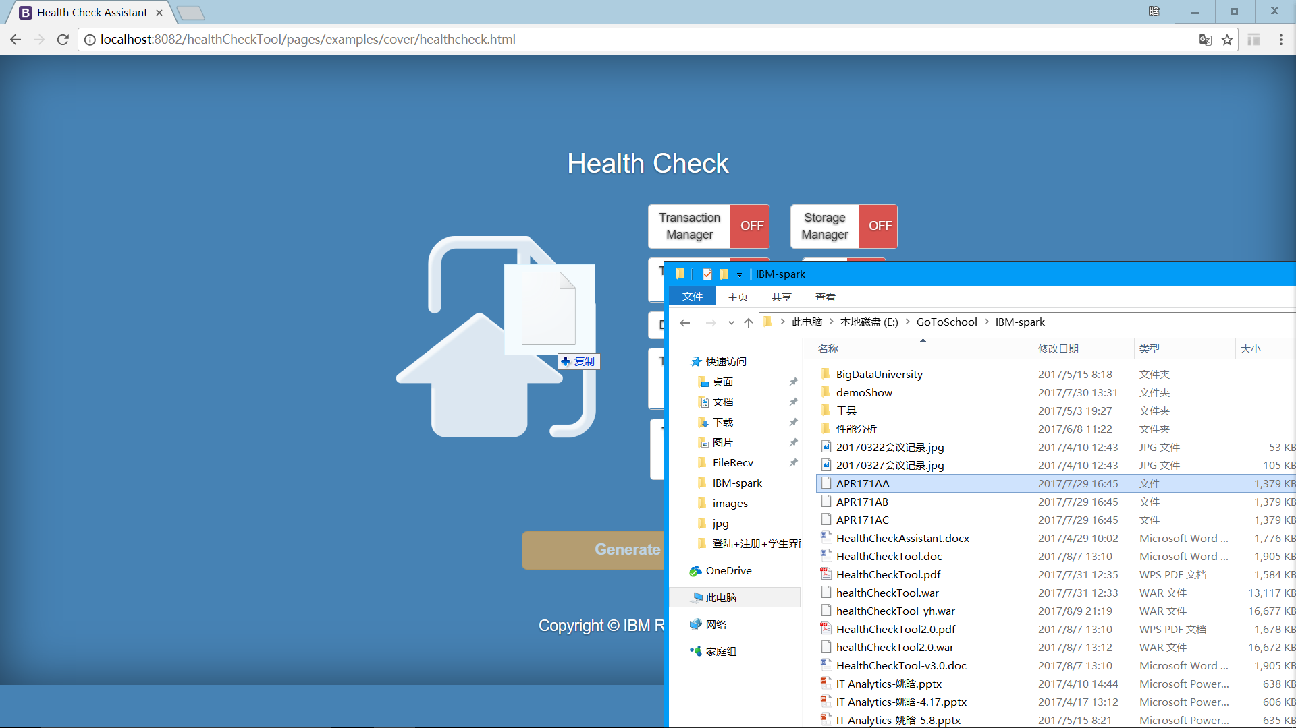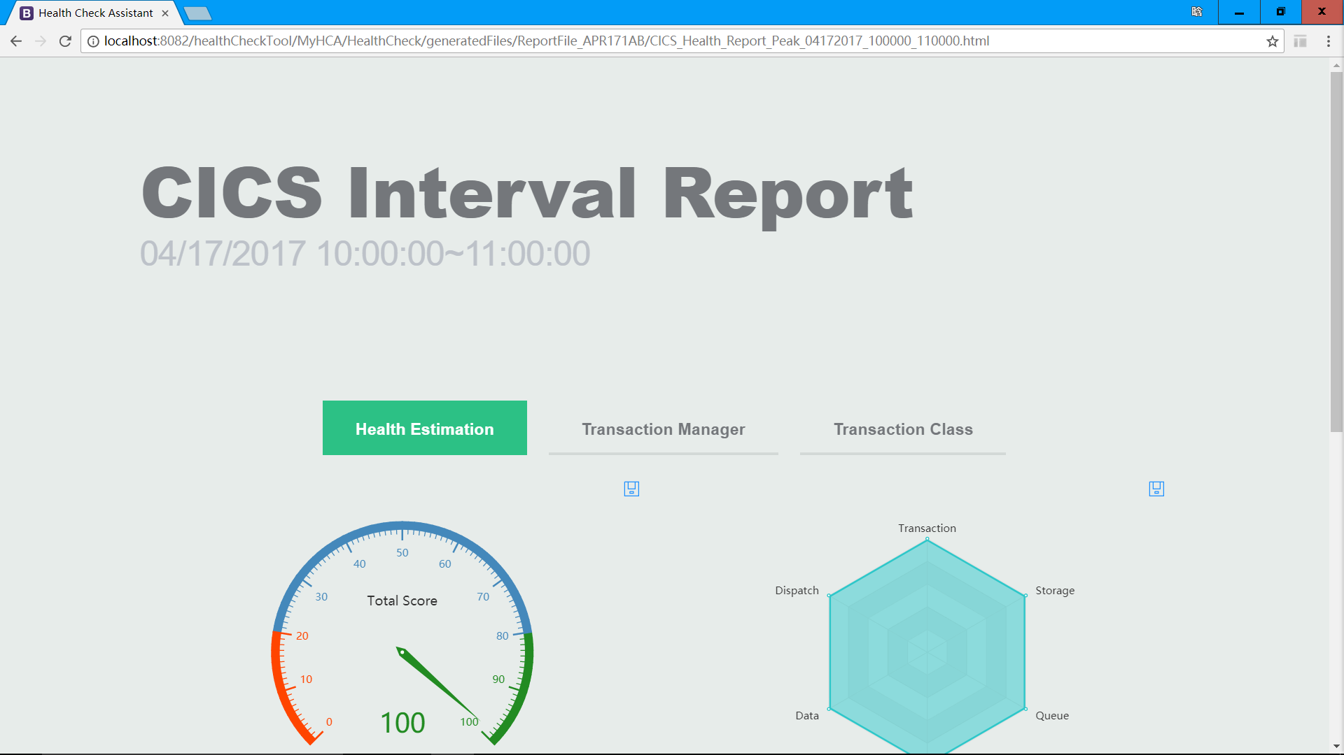
c 拖拽上传 d 显示结果
图2.1 健康检查
如图2.1所示，采用选择上传和拖拽上传两种方式上传日志文件，后台对上传的日志文件用python脚本处理，生成健康检查报告。
a为初始状态，button为不可点击状态。
b为选择上传，通过onchange事件获取上传文件
c为拖拽上传，通过drop事件获取上传文件
d为点击生成按钮，将文件通过ajax以formData的方式上传给后端。后端调用python脚本进行健康检查，生成的结果。

3 配置对比
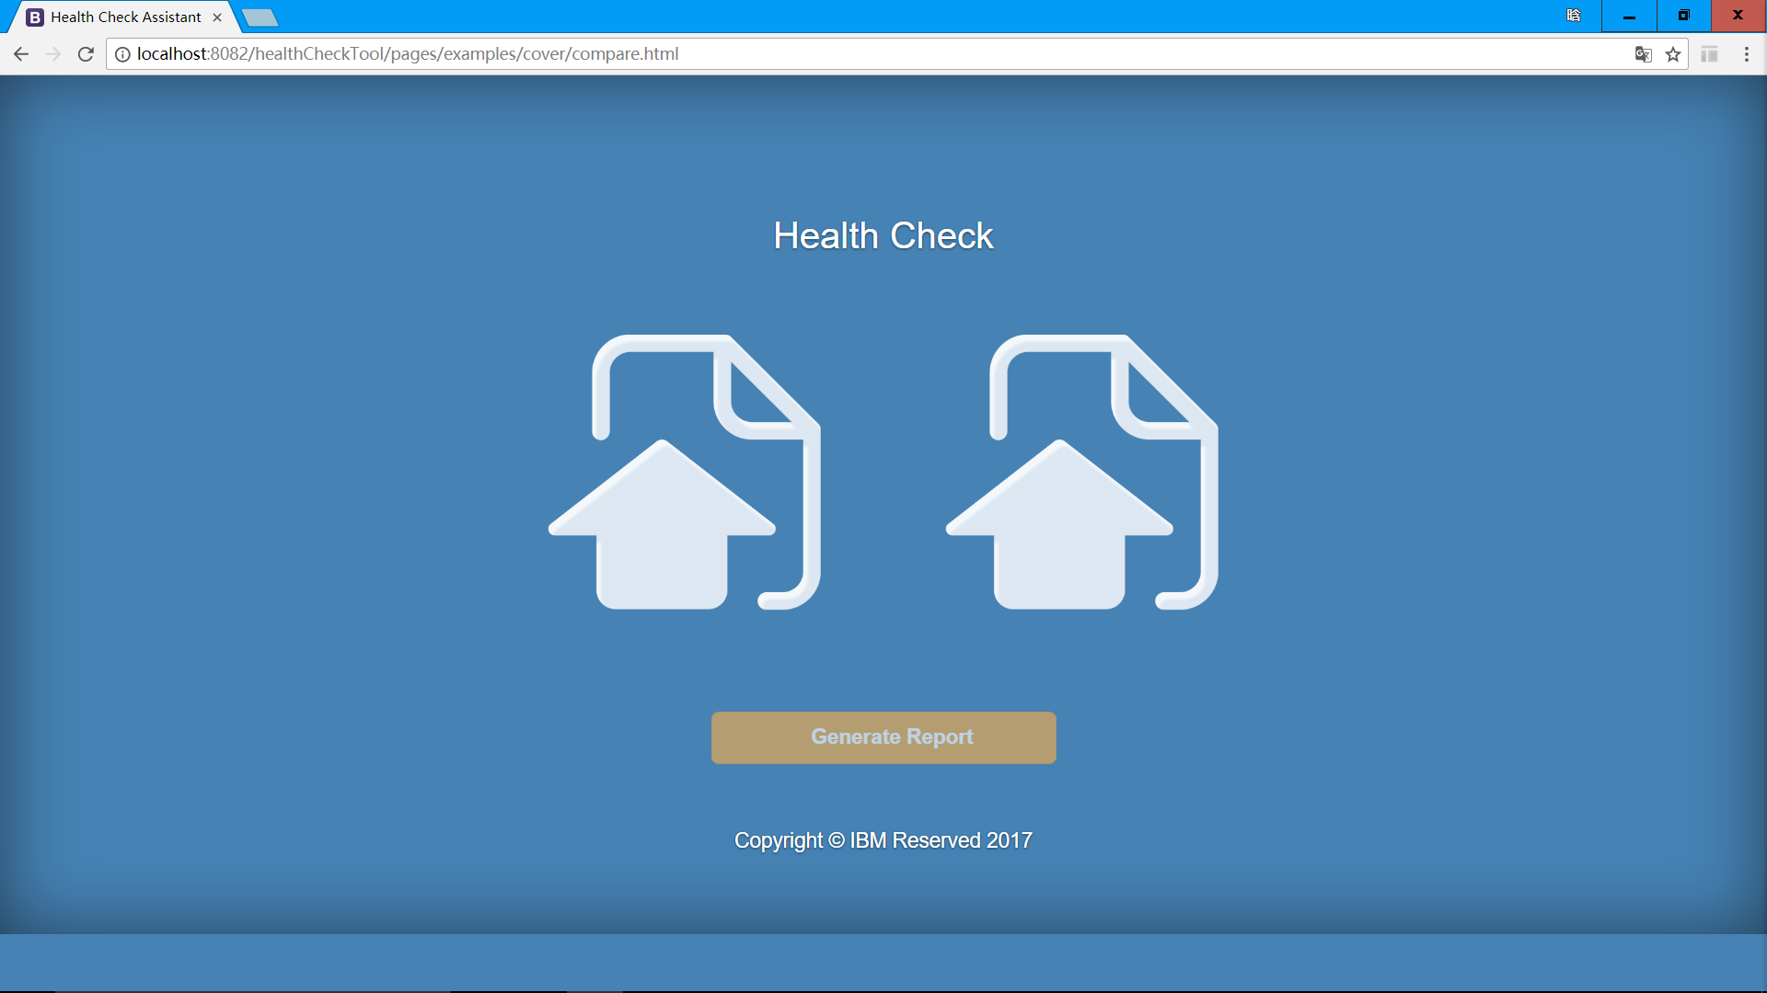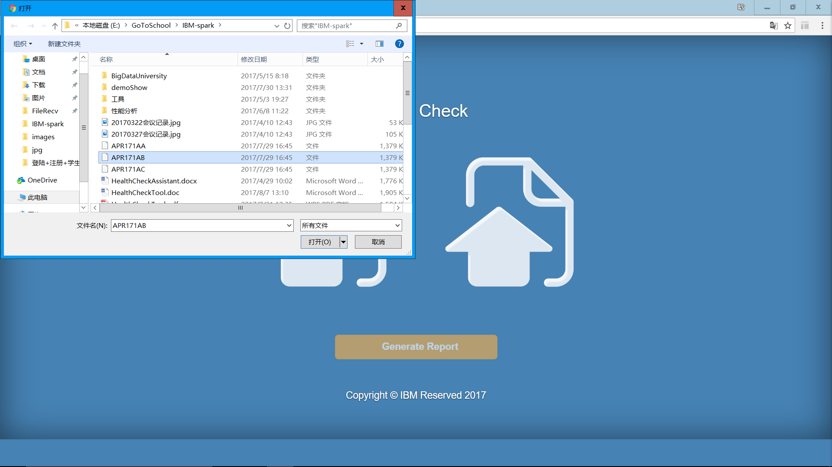
a 初始状态 b 点击上传
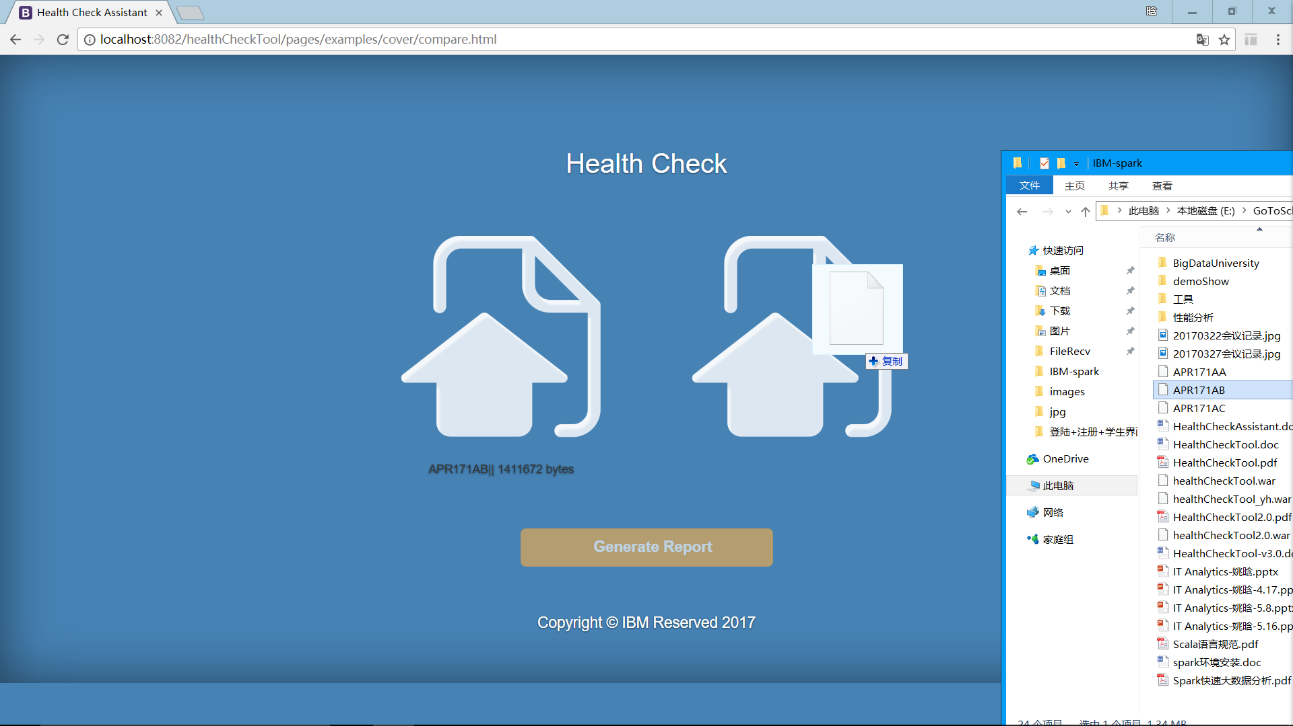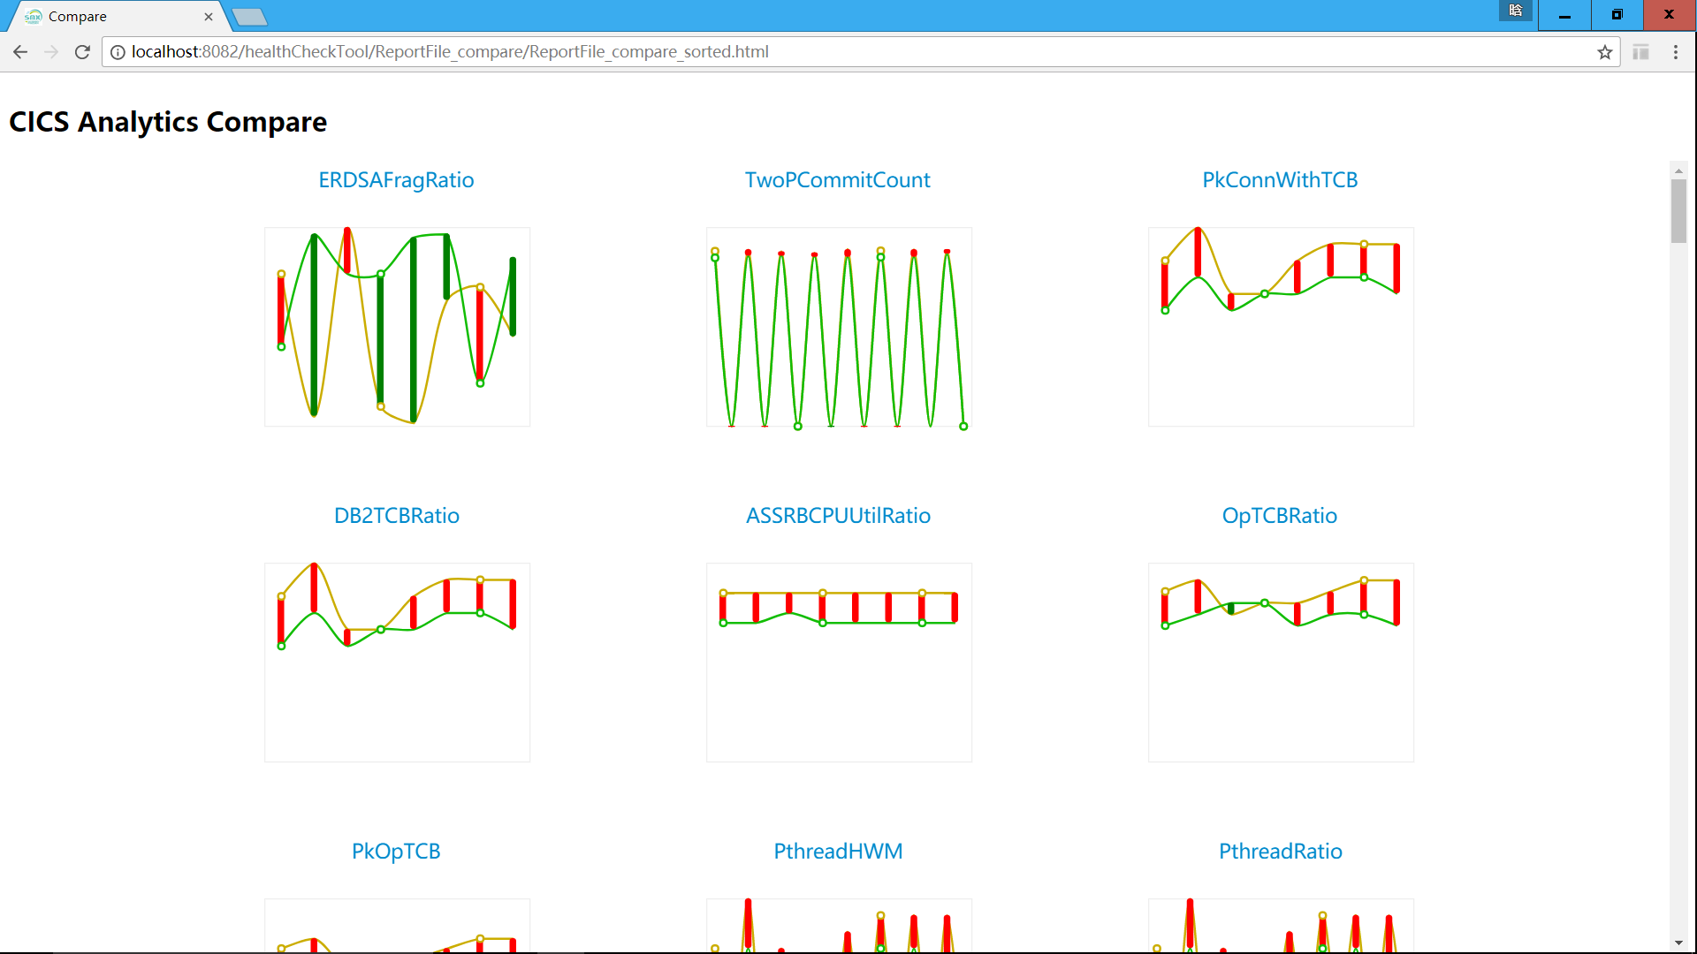
c 拖拽上传 d 显示结果
图3.1 配置对比
如图3.1所示，为配置对比页面。通过点击上传和拖拽上传两种方式将配置前和配置后的日志文件进行上传。后台调用python脚本，先对日志文件进行HealthCheck操作，生成rawData数据，再对两个rawData数据进行性能对比，生成性能对比报告。进行对比操作，生成比较结果。
a为初始状态，button为不可点击状态。
b为选择上传，通过onchange事件获取上传文件
c为拖拽上传，通过drop事件获取上传文件
d为点击生成按钮，将文件通过ajax以formData的方式上传给后端。后端调用python脚本进行健康检查，生成的结果。

4 项目结构
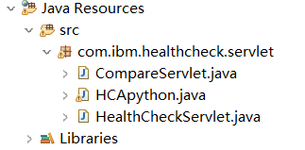
图4.1 java代码

如图4.1所示为java代码。HealthCheckServlet.java是Health Check部分的上传文件部分。上传成功后跳转到HCApython调用MyHCA.py生成健康检查报告。CompareServlet是Performance部分，获取上传的两个日志文件，通过MyHCA.py生成健康检查报告，将两个报告的RawData文件夹进行对比生成性能对比报告。
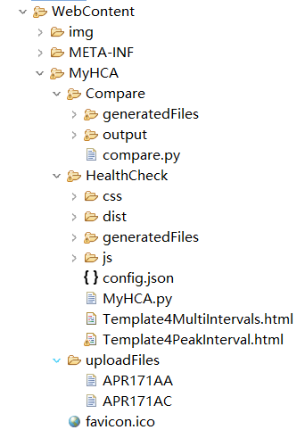
图4.2 MyHCA文件

如图4.2为具体的业务逻辑文件,在WebContent/MyHCA路径下。包括Compare文件夹，HealthCheck文件夹和uploadFiles文件夹。
所有上传的文件都在uploadFiles路径下，
HealthCheck的MyHCA.py文件生成的健康检查报告在HealthCheck/generatedFiles路径下，命名规则为ReportFile_文件名。
Compare的compare.py生成的性能对比报告在Compare/generatedFiles下。命名规则为ReportFile_compare_文件名1_文件名2。

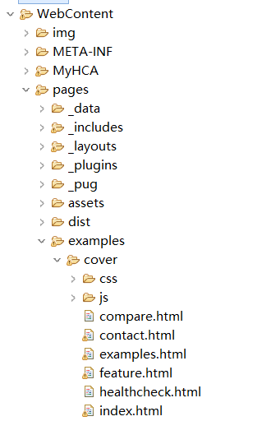
图4.3 HTML文件
如图4.3所示为HTML文件，在WebContent/pages/examples/cover路径下。css和js分别为页面的样式表和脚本文件。
index.html是首页。
feature.html是特征页。
Contact.html是联系页。
Healthcheck.html是健康检查页。
compare.html是性能对比页。

5 具体实现

5.1 文件上传
文件上传分为点击上传和拖拽上传两种方式。
1. 点击上传采用html的input标签，监听input的onchange事件获得上传的文件信息。
<div class="image carousel-inner">
<input type="file" name="file" id="file" class="image-input"
ondragenter=" return false" onchange="selectFile()" />
<img src="../../upload_file.png" style="width: 280px" id="first-file" />
</div>
function selectFile() {
var f = document.getElementById("file").files;
uploadFile = f[0];
show(f[0])
$("#check").attr("disabled", false)
}
2. 拖拽上传采用html5的drag&drop API。获得上传的文件信息。
var body = document.getElementById('body');
body.addEventListener('dragover', handleDragOver, false);
body.addEventListener('drop', handleFileSelect, false);
/*处理拖拽文件*/
function handleFileSelect(evt) {
/*屏蔽默认拖拽打开文件*/
evt.stopPropagation();
evt.preventDefault();
var files = [], items = evt.dataTransfer.items;/*拖拽的文件*/
for (var i = 0; i < items.length; i++) {
var entry = items[i].webkitGetAsEntry();
if (!entry) {
return;
}
if (entry.isFile) {
entry.file(function(file) {
uploadFile = file;
$("#check").attr("disabled", false);
/*显示文件名*/
show(file);
})
} else {
/*文件夹*/
alert("检测到当前拖拽的是文件夹，请拖拽文件上传")
}
}
}
function handleDragOver(evt) {
evt.stopPropagation();
evt.preventDefault();
evt.dataTransfer.dropEffect = 'copy'; // Explicitly show this is a copy.
}
3. 两种上传文件的方式将上传的文件赋值给全局变量uploadFile,并使Button可用。采用ajax将formData数据上传给服务器,返回生成报告的url，通过location.href进行跳转。
<input type="button" id="check" onclick="formSubmit()" class="btn btn-lg btn-warning btn-block" disabled value="Generate Report"></input>
/*button按钮*/
function formSubmit() {
updateCookie()
upload();
$("#check").val("loading...")
$("#check").attr("disabled",true)
}
/*ajax上传formData*/
function upload() {
/*生成formData*/
var formData = new FormData();
formData.append("file", uploadFile, uploadFile.name)
/*ajax异步上传*/
var xhr = new XMLHttpRequest();
xhr.open('post', '/healthCheckTool/HealthCheckServlet', true);
xhr.onload = function(data) {
if (xhr.status == 200) {
/*返回 url地址，跳转*/
if(xhr.responseText == "error"){
$("#check").val("Generate Report")
$("#check").attr("disabled",true)
alert(xhr.responseText)
}else{
location.href=xhr.responseText
}
} else {
alert("error!")
}
}
xhr.send(formData);
}
4. Servlet获取文件。通过org.apache.commons.fileupload.servlet.ServletFileUpload对request进行处理，生成FileItem的List。将文件保存在预设的路径下。

List<FileItem> formItems = upload.parseRequest(request);
System.out.println("List length:" + formItems.size());
if (formItems != null && formItems.size() > 0) {
// 迭代表单数据
for (FileItem item : formItems) {
// 处理不在表单中的字段
if (!item.isFormField()) {
String fileName = new File(item.getName()).getName();
System.out.println("fileName:"+fileName);
request.setAttribute("fileName", fileName);
String filePath = uploadPath + File.separator + fileName;
File storeFile = new File(filePath);
// 在控制台输出文件的上传路径
System.out.println(filePath);
// 保存文件到硬盘
item.write(storeFile);
request.setAttribute("message", "文件上传成功!");
}else {
if(item.getFieldName().equals("drop")) {
request.setAttribute("drop", true);
}
}
}
}

5.2 调用Python
1. 首先用字符串拼接上传文件的路径uploadPath，生成报告的存储位置generatePath和python的执行路径execPath。
String basePath = getServletContext().getRealPath("/") + File.separator + "MyHCA";
String execPath = basePath +File.separator+"HealthCheck";
String uploadPath = basePath + File.separator + "uploadFiles" + File.separator + req.getAttribute("fileName");
String generatePath = basePath +File.separator+"HealthCheck" + File.separator + "generatedFiles"+File.separator;
2. 然后拼接执行的命令cmd，通过Runtime.getRuntime().exec()在execPath下执行cmd命令。
String cmd = "python MyHCA.py "+ uploadPath+" "+ generatePath;
Process proc = Runtime.getRuntime().exec(cmd,null,new File(execPath));
3. 如果执行成功，将生成报告的url返回。
String htmlFilePath ="/healthCheckTool/MyHCA/HealthCheck/generatedFiles/" + reportFile + "/" + htmlFileName;
resp.getWriter().print(htmlFilePath);
4. 进行性能对比时，先对两个文件进行healthCheck操作，生成rawData的路径filePath1和filePath2。
String filePath1 = healthCheck(firstName,basePath);
String filePath2 = healthCheck(secondName,basePath);
5. 然后拼接出生成文件的路径generatedPath、执行的命令cmd和执行的路径execPath。最后采用Runtime.getRuntime().exec()在execPath路径下执行命令cmd。
String generatedPath = generateFile+"ReportFile_compare_"+firstName+"_"+secondName;
String cmd = "python compare.py "+ filePath1+" "+filePath2+" "+generatedPath;
String execPath =
getServletContext().getRealPath("/")+File.separator+"MyHCA"+File.separator+"Compare"+File.separator;
Process pr = Runtime.getRuntime().exec(cmd,null, new File(execPath));
6. 如果执行成功，将生成报告的url返回。
String htmlFilePath ="/healthCheckTool/MyHCA/Compare/generatedFiles/ReportFile_compare_"+firstName+"_"+secondName+"/ReportFile_compare_sorted.html";
response.getWriter().print(htmlFilePath);

6. 存在问题
图6.1 HealthCheck界面
如图6.1所示，bootstrap-switch渲染的checkbox存在宽度不一致的问题，目前尚未找到解决方案。

